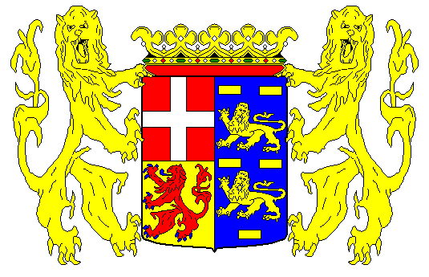
KONINKLIJKE District het Sticht

NEDERLANDSE
BILJARTBOND

Vereniging Carambole

Inschrijfformulier Persoonlijke Kampioenschappen Het Sticht Seizoen 2020 - 2021

Spelsoort : Libre klein Klasse : 4 3 2 1 hfd

Omcirkelen Driebanden klein Klasse 3 2 1 hfd
wat van
toepassing is Driebanden groot Klasse Open 1

Bandstoten klein Klasse 3 2 1 hfd

Bondsnr | Naam | Adres | Postcode | Woonplaats | Tel nr. | Email adres | Bijz

Contact persoon : Telefoonnummer :: Datum :

Dit formulier toezenden aan : J.D.Veldwijk
Buys Ballotstraat 49
1221 NE Hilversum
Tel.nr. : 06 – 23304713
Email : janveldwijk@hotmail.com

